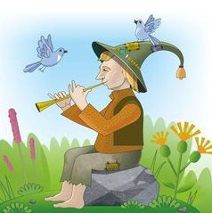
Жил-был пастушок, и был он за мудрые свои ответы, что давал на все вопросы, повсюду знаменит да известен. Услыхал о том и король той стороны и, тому не поверив, велел привести к себе мальчугана. И сказал он ему:
— Если ты сможешь ответить мне на три вопроса, то возьму я тебя к себе, и будешь ты мне вместо сына, будешь жить в моем королевском замке.
Мальчик спросил:
— А что это за три вопроса?
А король говорит:
— Мой первый вопрос такой: сколько капель воды в море?
Пастушок ответил:
— Господин король, велите остановить все реки, что текут на земле, чтоб ни одна капля из них в море не убегала, пока я их не пересчитаю, и я скажу вам, сколько капель в море.
Говорит король:
— Второй мой вопрос будет такой: сколько звезд на небе?
Пастушок сказал:
— Дайте мне большой лист бумаги.
Наставил он пером на ней так много маленьких точек, что их было еле видно, почти невозможно было их счесть, и рябило в глазах, когда на них смотришь. И сказал он королю:
— Вот столько же и звезд на небе, сколько точек на этой бумаге; попробуйте счесть их!
Но никто не мог этого сделать. И говорит король:
— А третий вопрос мой: сколько секунд в вечности?
И ответил ему пастушок:
— Есть в дальней Померании Алмазная гора; чтоб подняться на ее вершину, надо идти целый час; и целый час надо, чтобы пройти ее вдоль; и целый час, чтобы в глубь той горы спуститься. На вершину ее раз в столетье прилетает птичка и точит свой клюв, — так вот, когда она всю гору источит, то пройдет первая секунда вечности.
И сказал король:
— Ты ответил на три вопроса, как мудрец; отныне ты будешь жить со мной в моем королевском замке и будешь мне вместо сына.

